Министерство науки и образования РФ

Федеральное государственное бюджетное учреждение

высшего образования

**«Тверской государственный технический университет»**

(ТвГТУ)

Кафедра программного обеспечения

Отчет по лабораторной работе №5

дисциплина: «Методы оптимизации»

Тема: «Методы прямого поиска для функции n переменных»

Выполнил:

студент группы

Б.ПИН.РИС - 17.06

Иванов Р.В

Проверила:

ассистент кафедры ПО

Корнеева Е.И.

Тверь 2019

Оглавление

Описание постановки задачи 3

Алгоритм 4

Метод покоординатного спуска 4

Метод Хука-Дживса 4

Метод Недлера-Мида 5

Свойства и методы класса 7

Метод покоординатного спуска 7

Метод Хука-Дживса 8

Метод Недлера-Мида 8

Скриншоты программы 8

Метод покоординатного спуска 8

Метод Хука-Дживса 9

Метод Недлера-Мида 9

Модификация метода Нелдера-Мида 9

Вывод 10

# Описание постановки задачи

**Цель работы:** «Приобретение практических навыков реализации на программном языке методов прямого поиска (покоординатного спуска, Хука-Дживса, Нелдера-Мида) для функции $n$ переменных и решение с их помощью практических задач оптимизации».

*Задание*

1. Написать программу, которая реализует метод покоординатного спуска, для решения задачи поиска минимума функции:

а) ${{(x}_{1}-1)}^{2}+{{(x}_{2}-2)}^{2}+{{(x}_{3}-3)}^{2}$

б) Функции Розенброка $100∙{\left(x_{2}-x_{1}^{2}\right)}^{2}+{\left(1-x_{1}\right)}^{2}$

Описание метода покоординатного спуска изучить на с. 36 учебника Б. Банди «Методы оптимизации». Для поиска минимума применить любой из методов прямого поиска (метод дихотомии, метод «золотого сечения», метод Фибоначчи), либо любой из методов поиска с использованием производных (метод хорд, метод Ньютона).

2. Изучить на с. 37-42 учебника Б. Банди «Методы оптимизации» описание метода Хука-Дживса и алгоритм программной реализации.

3. Найти методом Хука-Дживса минимум функций:

а) ${{(x}_{1}-1)}^{2}+{{(x}_{2}-2)}^{2}+{{(x}_{3}-3)}^{2}$

б) Функции Розенброка

4. Изучить на с. 42-49 учебника Б. Банди «Методы оптимизации» описание метода Нелдера-Мида и алгоритм программной реализации.

5. Найти методом Нелдера-Мида минимум функций:

а) ${{(x}_{1}-1)}^{2}+{{(x}_{2}-2)}^{2}+{{(x}_{3}-3)}^{2}$

б) Функции Розенброка

6. Сравнить результаты, полученные в п. 1, 3, 5 методами покоординатного спуска, Хука-Дживса и Нелдера-Мида.

7. Модифицируйте метод Нелдера-Мида, заменив коэффициент, который отвечает за длину шага. Проэкспериментируйте с минимизацией функции Розенброка из п. 5. Вместо 10 используйте 1) 2; 2) 4; 3) 8; 4) 100. Сравните количество вычислений функции, необходимых для получения результата.

8. Минимизируйте следующую функцию любым из методов прямого поиска для функций $n$ переменных:

$φ\left(x_{1},x_{2}\right)={\left(x_{1}^{2}+x_{2}-11\right)}^{2}+{\left(x_{1}+x_{2}^{2}-7\right)}^{2}$

# Алгоритм

## Метод покоординатного спуска

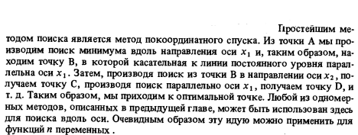

## Метод Хука-Дживса

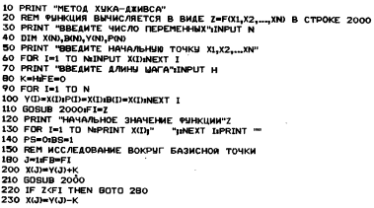

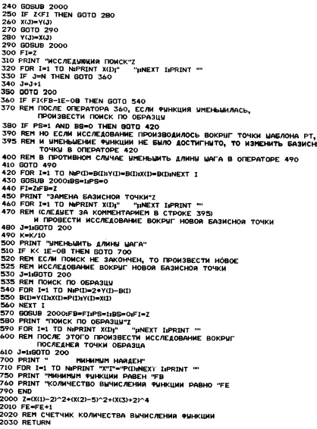

## Метод Нелдера-Мида

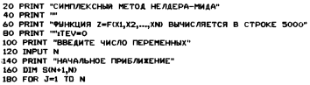

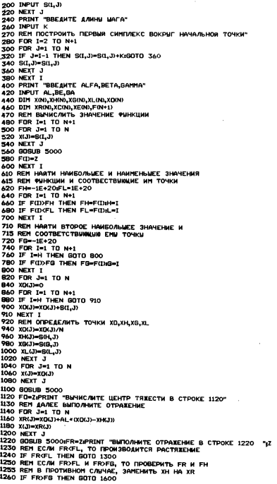

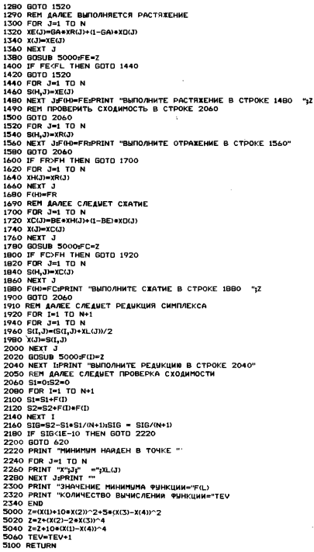

# Свойства и методы класса

Программа выполнялась на языке программирования Java

## Метод покоординатного спуска

Методы:

* **f** (double[] x) – исходная функция
* double[] **coordinateDescentMethod** (double[] Xo, double eps) - метод покоординатного спуска, для решения задачи поиска минимума функции

## Метод Хука-Дживса

Методы:

* void **info** (int k, int nextPointer, double valFx,int prevPointer, String valPrevPointer,String valNextPointer,double h) – информация по каждой итерации
* double **f** (double x1,double x2) – исходная функция
* void **search**() – метод Хука-Дживса, для решения задачи поиска минимума функции

## Метод Нелдера-Мида

Методы:

* function() – исходная функция
* nelderMeadMethod() - метод Недлера-Мида, для решения задачи поиска минимума функции

# Скриншоты программы

Функция для тестов:

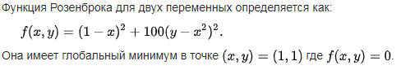

## Метод покоординатного спуска



## Метод Хука-Дживса

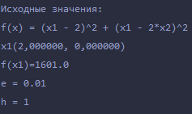

..информация о каждой итерации

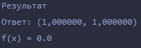

Минимизировал следующую функцию

$φ\left(x_{1},x_{2}\right)={\left(x_{1}^{2}+x_{2}-11\right)}^{2}+{\left(x_{1}+x_{2}^{2}-7\right)}^{2}$

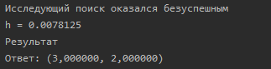

## Метод Нелдера-Мида

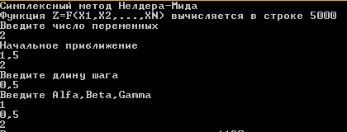

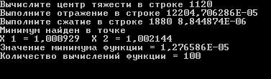

Количество итераций для функции 

|  |  |
| --- | --- |
| Метод | Количество итераций |
| Покоординатного спуска | 32 |
| Хука-Дживса | 10 |
| Нелдера-Мида | 100 |

# Модификация метода Нелдера-Мида

|  |  |
| --- | --- |
| Длина шага | Кол-во вычислений |
| 2 | 136 |
| 4 | 144 |
| 8 | 86 |
| 100 | 764 |

# Вывод

В данной работе я реализовал 3 метода прямого поиска (покоординатного спуска, Хука-Дживса, Нелдера-Мида) и протестировал, используя функцию Розенброка



Методы прямого поиска малоэффективны. Большая трудоемкость методов связана с большим количеством вычислений целевой функции.